Nhóm 2

Thành viên: Liêu Đặng Quốc Huân

Nguyễn Kim Hùng

Sào Văn Hùng

Ma Thế Chuyền

Cao Huy Ngọ

lập trình hướng đối tượng

Bài tập Dinosaur

Giới thiệu chung

1.Lịch sử phát triển

Trò chơi Dinosaur được dựa trên Dinosaur Run xuất hiện lần đầu tiên vào năm 2014, khi Google Chrome giới thiệu tính năng "No Internet" với hình ảnh chú khủng long và trò chơi nhảy qua chướng ngại vật để tránh hiện tượng mất kết nối.

2.Mục tiêu và ý nghĩa

Mục tiêu chính của trò chơi là giải trí và tạo ra một trải nghiệm giản đơn, nhưng đồng thời khám phá khả năng của người chơi trong việc đối mặt với thách thức và giữ cho họ tham gia lâu dài.

Phần 1 phân tích yêu cầu người dung về game  Dinosaur

1.    Đồ họa chất lượng cao: Người chơi thường mong muốn trải nghiệm một game với đồ họa đẹp mắt, sống động và chi tiết.

2.    lối chơi độc đáo: Người chơi mong muốn có một lối chơi thú vị và độc đáo. Điều này có thể bao gồm việc điều khiển khủng long, săn mồi, chiến đấu với các loài khác.

3.    Cấp độ thử thách: Người chơi thường muốn có một trò chơi có cấp độ thử thách phù hợp. Điều này đảm bảo rằng trò chơi không quá dễ dàng hoặc quá khó, mà mang lại trải nghiệm cân bằng

4.    Tính tương tác và mô phỏng thực tế: Một yếu tố quan trọng trong trò chơi khủng long là tính tương tác và mô phỏng thực tế. Người chơi muốn có cảm giác mình thật sự đang tương tác với khủng long và môi trường sống của chúng

5.    Chế độ chơi đa người: Một số người chơi muốn tham gia vào trò chơi khủng long với bạn bè hoặc người chơi khác trên mạng.

2. mô hình hóa yêu cầu

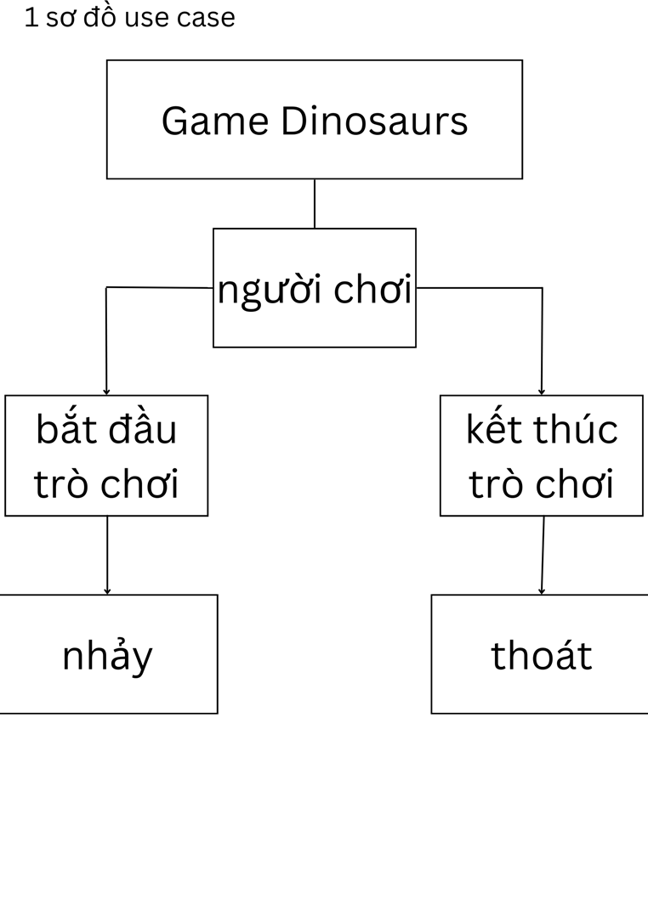

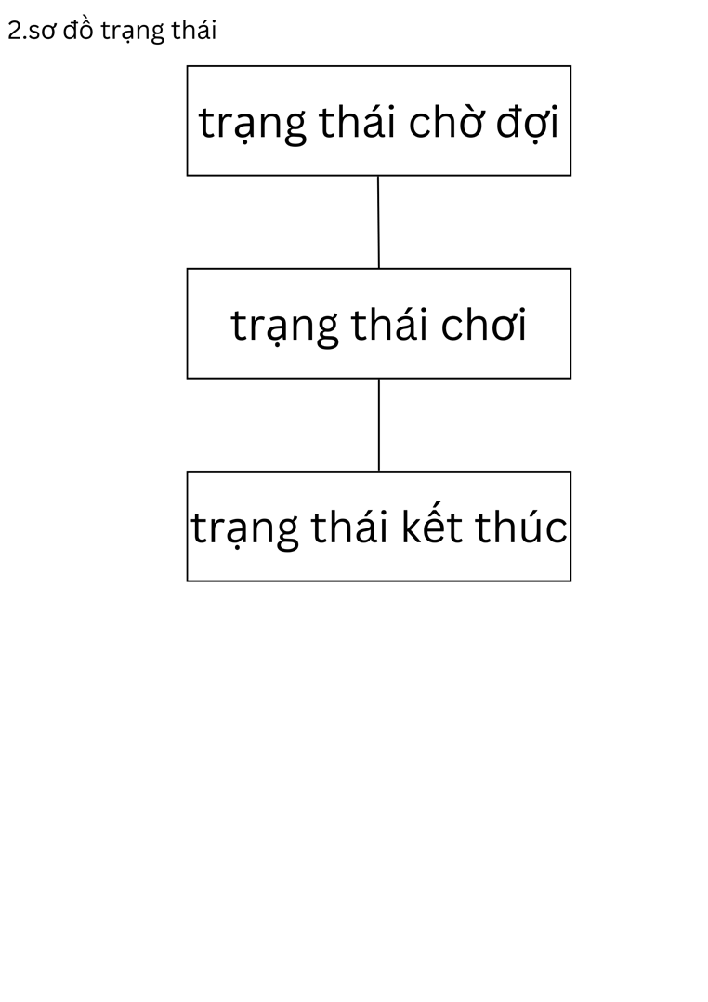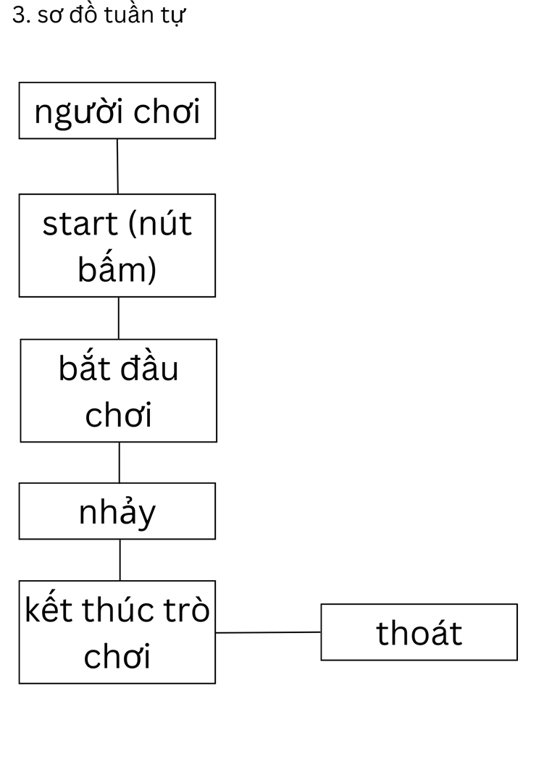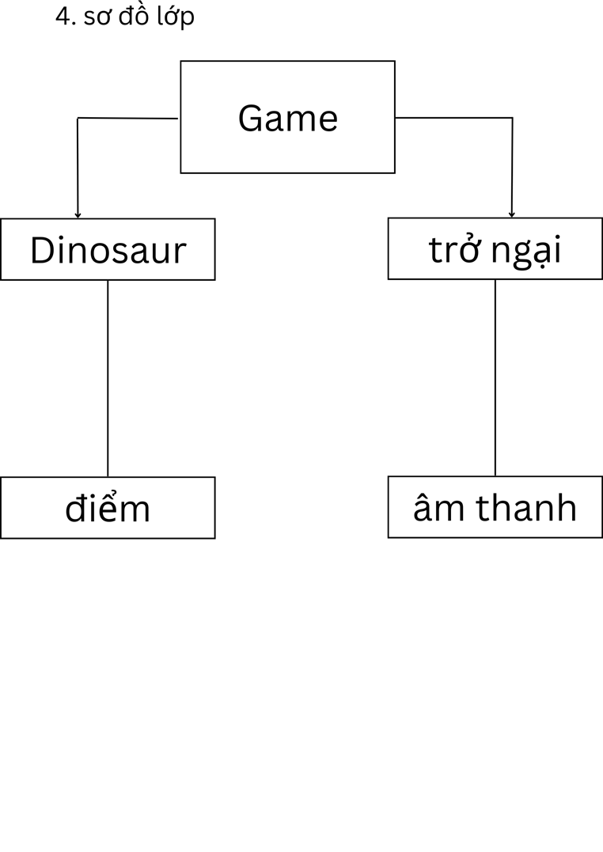

 Phần 2

- Mô tả giao diện và các tương tác trên giao diện:

Giao diện là hình ảnh 1 dino chạy tới 1 điểm vô tận trong qua trình chạy thì phải né các chướng ngại vật ngăn cản trên đường.

Để bắt đầu chơi ta chọn vào phần start và dùng phím space để nhảy lên vượt qua chướng ngại vật điểm sẽ được tính khi ta di chuyển và trò chơi sẽ kết thúc khi ta va chạm vào chướng ngại vật dòng chữ game over sẽ xuất hiện và trò chơi sẽ kết thúc .  
Khi ta nhấn vào phần stop trò chơi sẽ kết thúc.

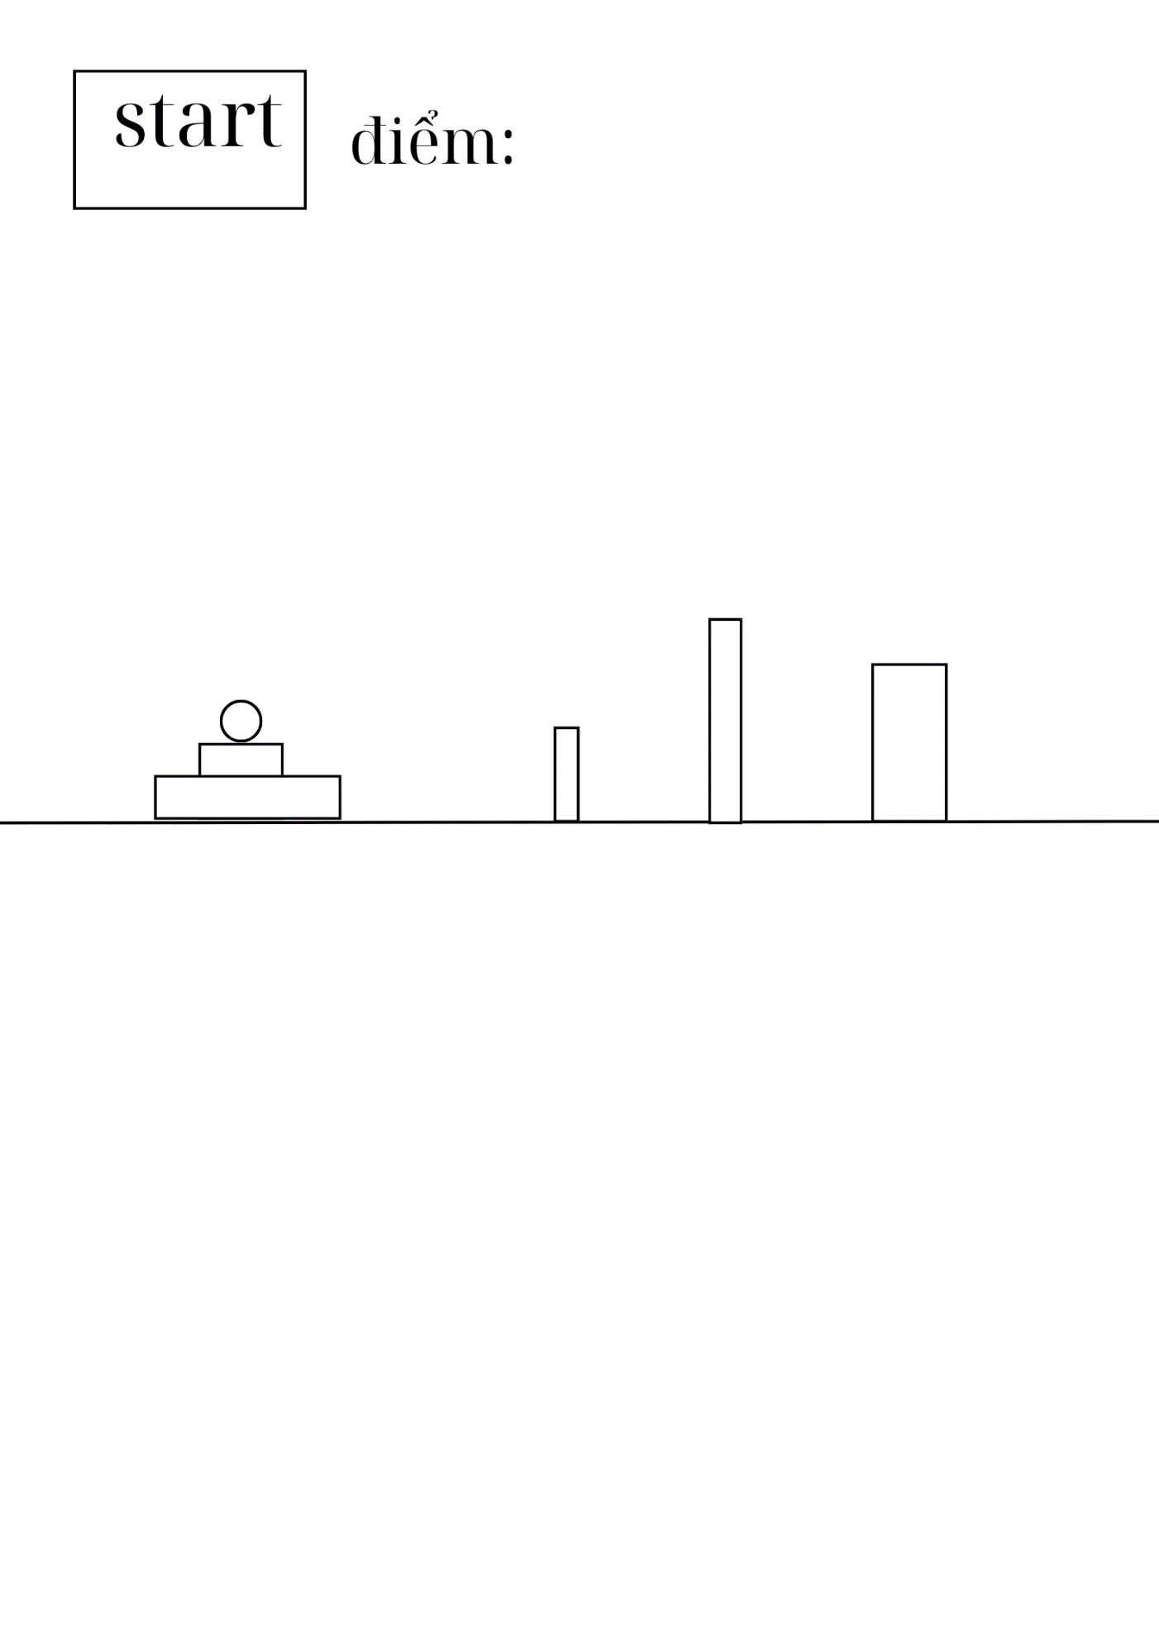

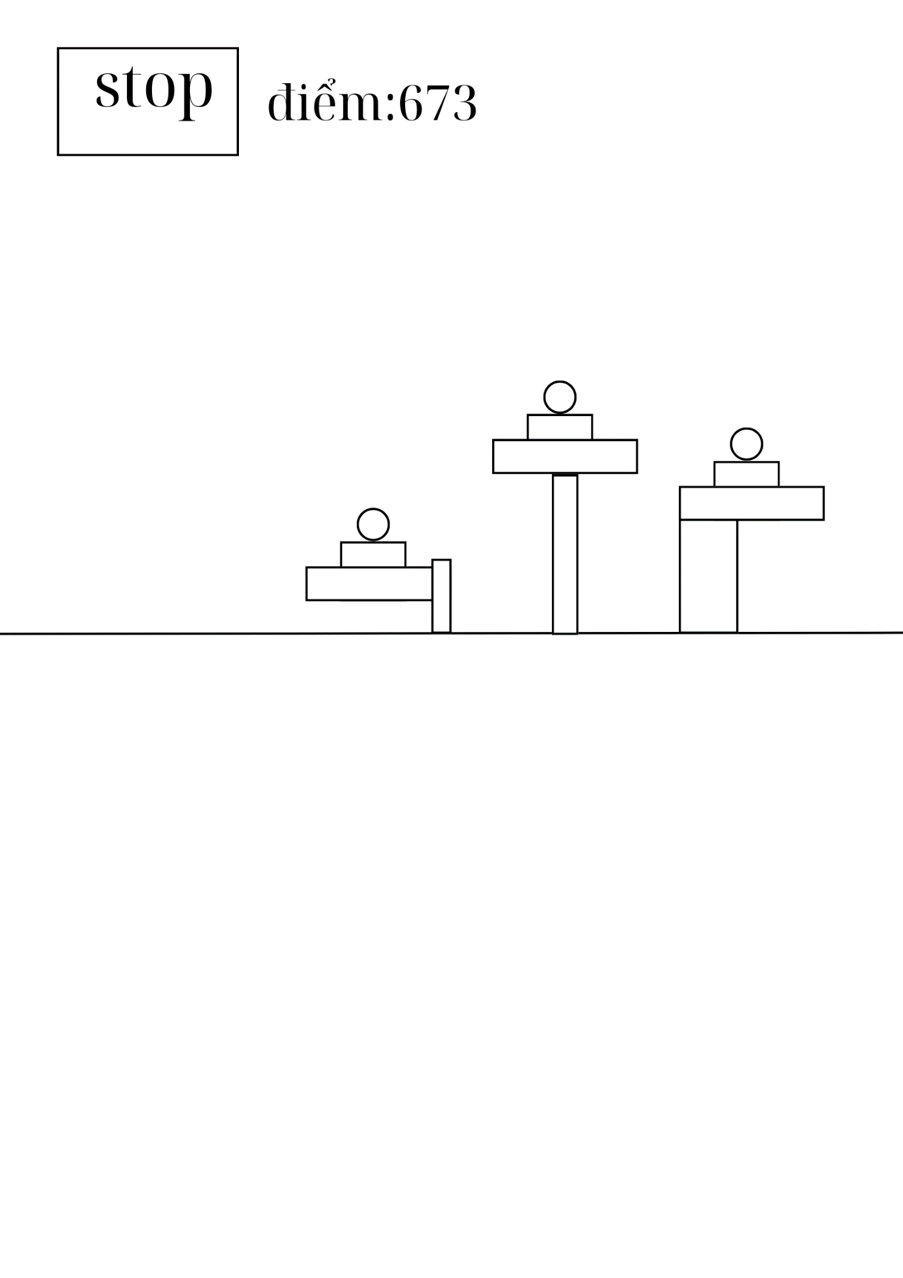

Đặc Điểm Thiết Kế

Trò chơi thiết kế đơn giản với giao diện người chơi thân thiện, đồ họa đơn giản nhưng cuốn hút, âm thanh hiệu ứng sôi động và cơ chế điều khiển dễ dàng.

Tác Động và Ảnh Hưởng

1.Sức Hút và Gây Nghiện

Dinosaur Run thu hút người chơi bằng cách tạo ra sự gây cấn, tính thách thức và mong muốn cải thiện điểm số cá nhân. Đơn giản nhưng đầy tính chất gây nghiện, trò chơi này là lựa chọn giải trí tốt cho nhiều người.

2. Ảnh Hưởng Đối với Cộng Đồng

Trò chơi đã tạo ra một cộng đồng người chơi trên toàn thế giới, chia sẻ kinh nghiệm, thách thức và chiến tích qua các nền tảng truyền thông xã hội.

Kiến trúc hệ thống

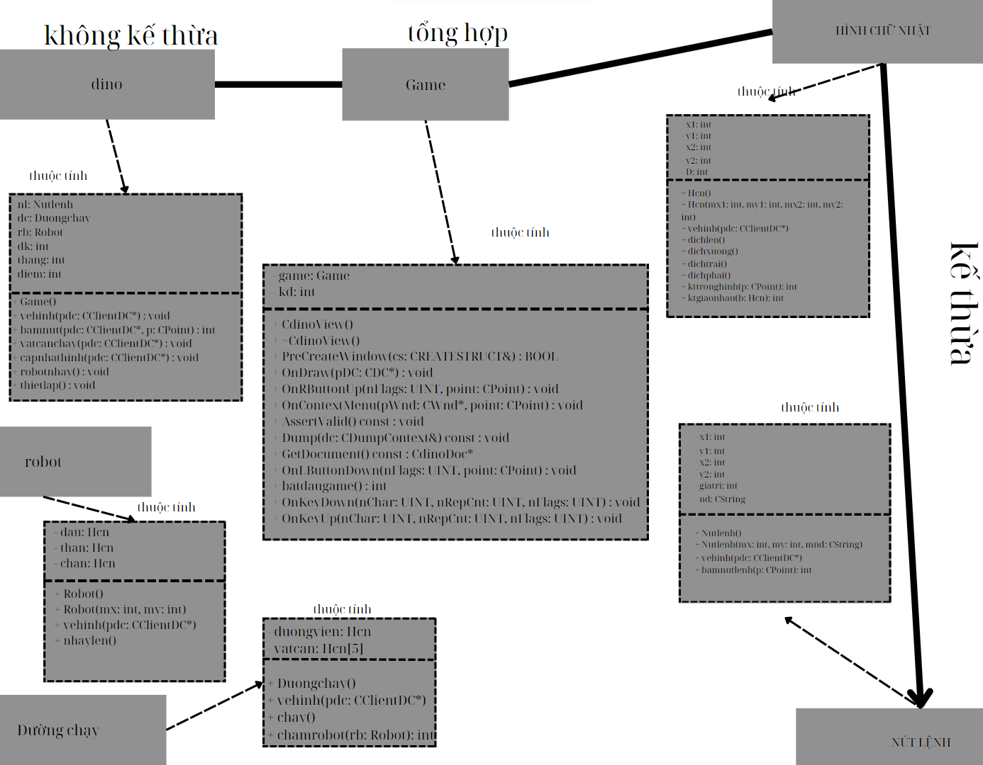

Thách thức và triển vọng

1.Thách Thức Trong Phát Triển

Gặp thách thức trong việc duy trì sự mới mẻ và khám phá ý tưởng mới mà không làm mất đi bản chất đơn giản và dễ tiếp cận của trò chơi.

2.Triển Vọng và Phát Triển Tương Lai

Để phát triển chương trình trong tương lai, có thể thêm vào các yếu tố mới để tạo sự đa dạng và thú vị hơn cho người chơi. Ví dụ, có thể bổ sung các mức độ khó khác nhau, các chủ đề và cảnh vật khác nhau, thêm tính năng chia sẻ điểm số trên mạng xã hội để tạo cảm giác cạnh tranh giữa người chơi. Ngoài ra, cũng có thể thêm các tính năng tương tác như đối tượng để người chơi tương tác và mở rộng nội dung của trò chơi.

Kết luận

1.Tổng kết

Dinosaur không chỉ là một trò chơi giải trí, mà còn là biểu tượng của sự đơn giản và sức hút trong thế giới game hiện đại. Với sự phát triển liên tục, trò chơi này sẽ làm say đắm hàng triệu người chơi.

Ưu điểm: chương trình này là sự đơn giản và dễ dùng. Bạn chỉ cần nhấn phím Space để bắt đầu và nhảy qua các cột cạnh đường. Chương trình cũng có đồ họa đơn giản, tối giản nhưng hấp dẫn và thú vị.

Nhược điểm: chương trình này là tính đơn giản và lặp đi lặp lại. Sau một thời gian chơi, người chơi có thể cảm thấy nhàm chán vì không có sự thay đổi hoặc mức độ khó tăng tiến. Chương trình cũng hạn chế sự tương tác và thiếu tính nhân văn, do chỉ tập trung vào việc vượt qua các cột

2.Nhận định cá nhân  
Như một người chơi, tôi cảm nhận rõ sự thú vị và gây nghiện của Dinosaur Run. Đây là một minh chứng cho việc đôi khi, sức hút không đến từ sự phức tạp, mà từ sự đơn giản và sáng tạo.

Link code github:

Link youtobe: